Marathi font – Balbharati2 - http://ebalbharati.in/main/Download.aspx?FileName=BalbharatiFont2.zip
To be filled by Instructional Designer / Storyboard writer
Storyboard creator name | Tanvi Mohan
Module / Sub Module Name | 2.5.1 मेंदू आणि मज्जासंस्था
Status | ☐ Content review done by content team
Date: | ☐ 1-4 ☐ 5-7 ☒ 8-10 (in Process)
Date: | ☐ Internal Review done
Date: | ☐ Internal Review done
Date: | ☐ Sent to Production
Date: | ☐ Client review done
Date: | ☐ Final upload done
Internal Review done by
Client Review done by

Pre Test Q – 1
Options –
Correct Answer -
Pre Test Q – 2
Options –
Correct Answer -
2.5.1
Graphics / Animation / Text | On Screen | Narrator Dialog
Talking head full screen |  | नमस्कार.  मागील भागांमध्ये आपण मेंदूचे तीन मजले, त्या मजल्यांवरील “घरे” म्हणजे मेंदूचे वेगवेगळे भाग आणि त्यांचे काम समजून घेतले.
Display the question as it is on the screen. | हे सगळे भाग एकमेकांशी जोडलेले कसे असतात?  शरीरात काय घडते हे मेंदूला कसे कळते?  मेंदूने दिलेले आदेश शरीरापर्यंत पोहोचतात कसे? | आता पुढचा महत्त्वाचा प्रश्न असा आहे हे सगळे भाग एकमेकांशी जोडलेले कसे असतात? शरीरात काय घडते हे मेंदूला कसे कळते? आणि मेंदूने दिलेले आदेश शरीरापर्यंत पोहोचतात कसे?
Talking head full screen |  | एका मोठ्या शाळेची कल्पना करा. मुख्याध्यापक कार्यालयात बसलेले आहेत. शाळेतील प्रत्येक वर्ग, शिक्षक, विद्यार्थी, कार्यालय, घंटा हे सर्व वेगवेगळे भाग आहेत. आता शाळेमध्ये एखादी सूचना द्यायची असेल, तर मुख्याध्यापक प्रत्येक वर्गात जाऊन सांगत नाहीत. त्यासाठी फोन, सूचना, कर्मचारी किंवा संदेश पोहोचवणारी व्यवस्था असते. आपल्या शरीरात हेच काम मज्जासंस्था करते.
Display the content as it is on the screen. | शरीर, शरीरातील अवयव आणि मेंदू यांच्यामध्ये संदेश पोहोचवण्याचे काम मज्जासंस्था करते. | म्हणजेच  शरीर, शरीरातील अवयव आणि मेंदू यांच्यामध्ये संदेश पोहोचवण्याचे काम मज्जासंस्था करते.
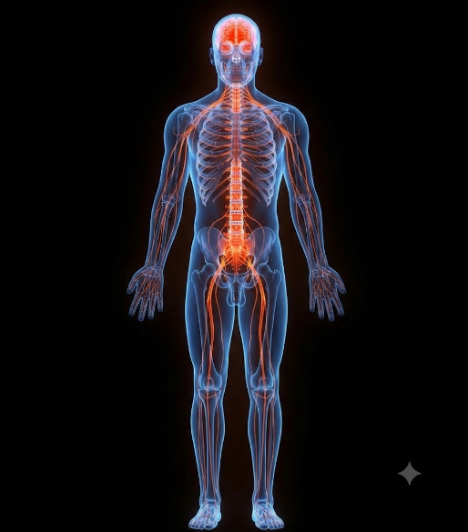  Display entire body showing nervous system and then zoom into each part acc to the narration and with arrow display its ost. | पचनसंस्था अन्न पचवते  हृदय रक्त पंप करते  फुफ्फुसे श्वास घेतात  स्नायू हालचाल करतात | आपले शरीर हे अनेक भागांनी बनलेले आहे. पचनसंस्था अन्न पचवते, हृदय रक्त पंप करते, फुफ्फुसे श्वास घेतात, स्नायू हालचाल करतात. हे सगळे भाग सतत काम करत असतात. त्यांना काय करायचे, कधी करायचे आणि किती करायचे हे सांगण्याचे काम मज्जासंस्था करते.
Explain the example with the full screen line art image. |  | उदाहरणार्थ  तुम्ही गरम चहाचा कप हातात घेतला. कप गरम आहे ही माहिती त्वचेमधून लगेच मेंदूपर्यंत जाते. मेंदू लगेच आदेश देतो “हात मागे घ्या!” आणि आपण क्षणात हात सोडतो. ही प्रक्रिया मज्जासंस्थेमुळे घडते.
Display the ost as it is on the screen. | मेंदू हा शरीराचा “मुख्य नियंत्रण करणारा भाग” आहे. | म्हणूनच मेंदू हा शरीराचा “मुख्य नियंत्रण करणारा भाग” आहे.
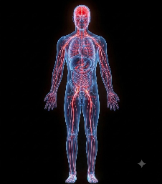  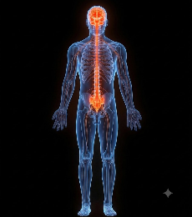  Divide the screen in 2 parts and display each part image with the given ost. | मज्जासंस्थेचे दोन मुख्य भाग असतात  मध्यवर्ती मज्जासंस्था (Central Nervous System)  परिघीय मज्जासंस्था (Peripheral Nervous System) | मज्जासंस्थेचे दोन मुख्य भाग असतात  मध्यवर्ती मज्जासंस्था (Central Nervous System)  परिघीय मज्जासंस्था (Peripheral Nervous System)
Talking head full screen |  | मेंदू आणि मज्जारज्जू मिळून मध्यवर्ती मज्जासंस्था तयार होते. हा भाग शरीरातील माहिती समजून घेतो आणि पुढे काय करायचे ते ठरवतो.
Display the ost as it is on the screen. | परिघीय मज्जासंस्था म्हणजे शरीरभर पसरलेले संदेश नेणारे मार्ग. | परिघीय मज्जासंस्था म्हणजे शरीरभर पसरलेले संदेश नेणारे मार्ग.
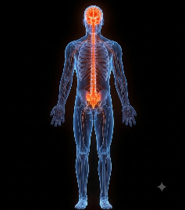 |  | शरीराच्या वेगवेगळ्या भागांमधून माहिती मेंदूपर्यंत आणणे आणि मेंदूकडून आलेले आदेश शरीरापर्यंत पोहोचवणे हे तिचे काम असते.  हे संदेश नेण्याचे काम मज्जापेशी करतात.
Talking head full screen |  | मज्जापेशी म्हणजे जणू विद्युततारा. जशा तारांमधून वीज जाते, तसे मज्जापेशींमधून संदेश जातात.
Display this part in hierarchy. And then display the last line. | या पेशींचे तीन मुख्य भाग असतात  पेशीदेह  डेंड्राइट्स संदेश घेणारे भाग  ॲक्सॉन संदेश पुढे नेणारा भाग  हे म्हणजे संदेश नेणारे मोठे रस्ते आहेत असे समजू शकतो. | या पेशींचे तीन मुख्य भाग असतात  पेशीदेह (Cell Body)  डेंड्राइट्स संदेश घेणारे भाग  ॲक्सॉन संदेश पुढे नेणारा भाग  अनेक ॲक्सॉन्स एकत्र आले की त्यातून मज्जारज्जू तयार होतात. हे म्हणजे संदेश नेणारे मोठे रस्ते आहेत असे समजू शकतो.
Talking head full screen |  | एक महत्त्वाची गोष्ट लक्षात घ्या  मेंदूची ताकद फक्त त्याच्या आकारावर ठरत नाही; तर मज्जापेशींच्या जोडण्यांवर ठरते. जितके जास्त अनुभव, तितक्या जास्त जोडण्या तयार होतात.
Display the pointers in infographics. | पाहतात, ऐकतात, बोलतात, लिहितात, कृती करतात किंवा विचार करतात | म्हणूनच विद्यार्थी जेव्हा पाहतात, ऐकतात, बोलतात, लिहितात, कृती करतात किंवा विचार करतात, तेव्हा त्यांच्या मेंदूमध्ये नवीन जोडण्या तयार होत असतात.
Show the ost in hierarchy. | परिघीय मज्जासंस्थेचेही दोन भाग असतात  स्वायत्त मज्जासंस्था (Autonomic Nervous System)  ऐच्छिक मज्जासंस्था (Somatic Nervous System) | आता परिघीय मज्जासंस्थेचेही दोन भाग असतात  स्वायत्त मज्जासंस्था (Autonomic Nervous System)  ऐच्छिक मज्जासंस्था (Somatic Nervous System)
Show this through a entire animation screens the body. |  | हेही सोप्या उदाहरणातून समजून घेऊया.  आपले हृदय सतत धडधडत असते. श्वास चालू असतो. पचन सुरू असते. या गोष्टींसाठी आपण वेगळा विचार करत नाही. त्या आपोआप चालतात. हे काम स्वायत्त मज्जासंस्था करते.
Display the image with the points. | चालणे, लिहिणे, बोलणे, फळ्यावर लिहिणे, हात वर करणे | पण चालणे, लिहिणे, बोलणे, फळ्यावर लिहिणे, हात वर करणे या गोष्टी आपण ठरवून करतो. हे काम ऐच्छिक मज्जासंस्था करते.
Talking head full screen |  | म्हणजे  आपोआप चालणाऱ्या क्रिया स्वायत्त मज्जासंस्था  आपल्या इच्छेने होणाऱ्या क्रिया ऐच्छिक मज्जासंस्था  आता शिक्षणाशी याचा संबंध पाहूया.
Show the images that a child is performing and display the point below it. | विद्यार्थी वर्गात बसलेला असतो. तो शिक्षकांचे बोलणे ऐकतो, फळ्याकडे पाहतो, वहीत लिहितो, प्रश्न समजून घेतो, उत्तर देतो. | विद्यार्थी वर्गात बसलेला असतो. तो शिक्षकांचे बोलणे ऐकतो, फळ्याकडे पाहतो, वहीत लिहितो, प्रश्न समजून घेतो, उत्तर देतो. या प्रत्येक वेळी मेंदू आणि मज्जासंस्था सतत काम करत असतात.
Talking head full screen |  | म्हणजे शिकणे ही फक्त “अभ्यास” करण्याची गोष्ट नाही; तर शरीर, संवेदना आणि मेंदू यांच्या एकत्र काम करण्याची प्रक्रिया आहे.  हा भाग थोडा शास्त्रीय वाटू शकतो; पण पुढे मेंदूचे काम आणि शिकण्याची प्रक्रिया अधिक स्पष्टपणे समजून घ्यायची असेल, तर ही मूलभूत माहिती आवश्यक आहे.
Display the ost as it is on the screen. | मेंदू निर्णय घेतो, मज्जासंस्था संदेश पोहोचवते आणि या दोघांमुळे शिकण्याची प्रक्रिया घडते. | सध्या एवढे लक्षात ठेवा मेंदू निर्णय घेतो, मज्जासंस्था संदेश पोहोचवते आणि या दोघांमुळे शिकण्याची प्रक्रिया घडते.
Talking head full screen |  | वर्गात शिकताना विद्यार्थी कोणकोणत्या गोष्टी एकाचवेळी करतात, पाहणे, ऐकणे, लिहिणे, बोलणे, हालचाल करणे, याची नोंद करा. त्या वेळी मेंदू आणि मज्जासंस्था कशी काम करत असेल, याचा विचार करा

Checklist | Yes/No
शुद्धलेखन तपासले
आशय तपासला
MCQ चे उत्तर बरोबर आहे ते तपासले
कठीण शब्दांचे अर्थ दिले आहेत

